РУССКИЕ НАРОДНЫЕ
ПОДВИЖНЫЕ ИГРЫ
ДЛЯ ДЕТЕЙ 5-7 ЛЕТ

САЛКИ

Сюжет этой игры очень прост: выбирается один водящий, который должен догнать и осалить разбежавшихся по площадке игроков. Но у этой игры есть несколько усложняющих вариантов.

Осаленный игрок становится водящим, при этом он должен бегать, держась рукой за ту часть тела, за которую его осалили.

Осаленный игрок останавливается, вытягивает руки в сторону и кричит: Чай-чай-выручай. Он заколдован. Расколдовать его могут другие играющие, дотронувшись до руки. Водящий должен заколдовать всех. Чтобы сделать это быстрее, водящих может быть 2-3 человека.

ГОРЕЛКИ
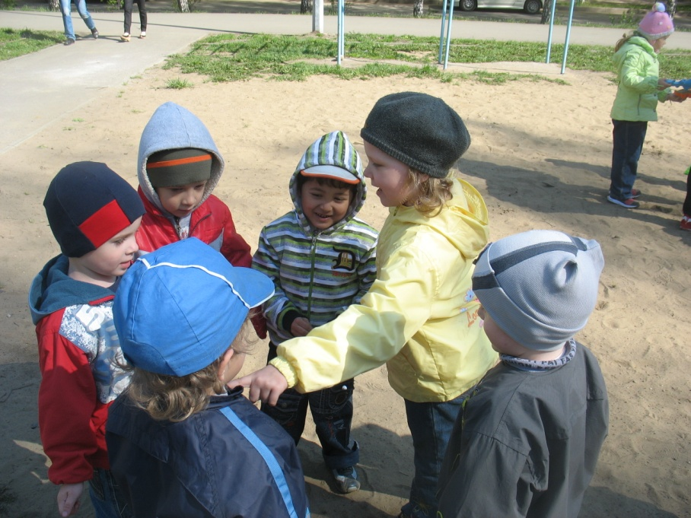
Играющие становятся парами. Горельщик — впереди пар, спиной к играющим, и говорит:
Гори-гори ясно,
Чтобы не погасло.
И раз, и два, и три.
Последняя пара, беги!
На слово "беги" пара, стоящая последней, обегает колонну и встает впереди. Водящий же должен постараться опередить одного из бегущих и занять его место.
Тот, кому не хватило места, становится водящим.

ЗАРЯ
Дети встают в круг, руки держат за спиной, а одному из играющих - заря ходит сзади с лентой и говорит:

Заря - зарница,  Красная девица,  По полю ходила,  Ключи обронила, | Ключи золотые,  Ленты голубые,  Кольца обвитые -  За водой пошла!

С последними словами водящий осторожно кладет ленту на плечо одному из играющих, который, заметив это, быстро берет ленту, и они оба бегут в разные стороны по кругу. Тот, кто останется без места, становится зарей. Игра повторяется. Бегущие не должны пересекать круг. Играющие не поворачиваются, пока водящий выбирает, кому на плечо положить ленту.
ЗАЙЧИК
Выбирают зайчика и обступают его хороводом. Зайчик все время пляшет, поглядывая, как бы выпрыгнуть из круга; а хоровод ходит кругом, напевая:
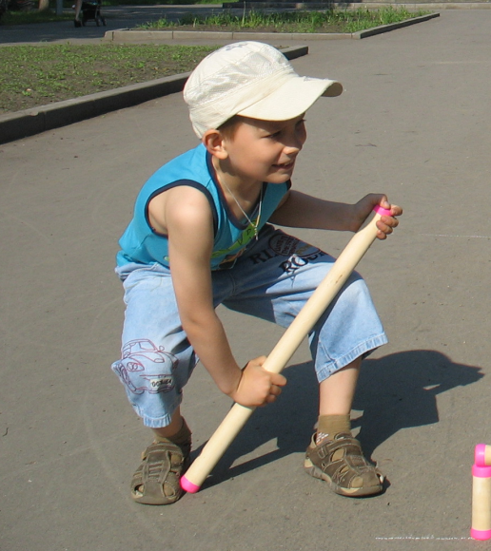
Заинька, попляши,
Серенький, поскачи,
Кружком, бочком повернись,
Кружком, бочком повернись!
Заинька, в ладоши,
Серенький, в ладоши,
Кружком, бочком повернись,
Кружком, бочком повернись!
Есть зайцу куда выскочить,
Есть серому куда выскочить,
Кружком, бочком повернись,
Кружком, бочком повернись!
При этом некоторые из играющих ослабляют руки, указывая, где зайчик может прорваться.
Зайчик припадает к земле, высматривает место, откуда выскочить, и, прорвавшись там, где не ждали, убегает.

ДВОЙНЫЕ ГОРЕЛКИ
Простой способ игры можно усложнить, играя в двойные горелки. Тогда становятся по четыре человека в ряд. Горит же одна пара. Играть можно с пением:
Гори, гори ясно,
Чтобы не погасло
Взглянь на небо —
Птички летят,
Колокольчики звенят!
Все замолкают, а горящая пара одна продолжает считать: «Раз, два, три!», прихлопывая в ладоши. После слова «три!» обе задние пары разбегаются и стараются соединиться вместе впереди горящей пары. Если это им удается, горит прежняя пара. Если любой из горящих поймал какую-нибудь пару, то горевшая пара соединяется с пойманной; вчетвером они становятся в первый ряд.
Непойманная пара горит.
Правило: бегущим парам нельзя разъединять руки, а горящая пара не имеет права трогаться с места прежде, чем бегущие пары минуют ее.

